Máquina de estados finitos (FSM)

Proyecto Cajero Automático

1. **Descripción del proyecto:**

Este proyecto consiste en una máquina de estados finitos que realiza el funcionamiento de un cajero automático personalizado, el cual tiene una opción de encendido y apagado, junto con una entrada de múltiples bits, para ingresar la contraseña predeterminada del cajero para poder loggearse y tener acceso las opciones de consultar el saldo, o bien retirar dinero en montos de Q.100.00, con un límite total de retiro de Q.700.00, control el cual es llevado por un contador de 3 bits, lo cual se puede escalar en futuras versiones de la máquina para retirar en montos mayores y con un límite mayor.

Para mostrar las salidas del cajero se utilizan leds, los cuales muestran es estado ON/OFF de la máquina, si esta loggeado, si se esta retirando si se ha llegado al limite de retiro, y displays los cuales muestran los valores de los dígitos del pin ingresado, así como también para mostrar en pantalla el valor de del contador cuando se consulta. La máquina en con junto esta conformada por 4 FSM factorizas, 1 de ellas reutilizada 3 veces, las cuales realizan una acción determinada para que el cajero funcione correctamente, tal y como se observa en la figura 1.

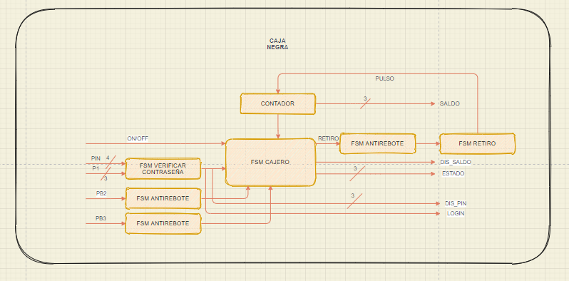

Figura 1. Caja negra de la FSM Cajero Automático

1. **FSM Antirebote:**

La máquina anti-rebote es una FSM, la cual tiene el funcionamiento de recibir un pulso de entrada de x cantidad de tiempo, como lo puede ser un push button, lo cual al tener nuestro clock períodos de reloj de milisegundos, se puede interpretar como que el push fue pulsado no una sino varias veces, por ello que se implementa el anti-rebote el cual evita este problema, enviando solo un pulso cada vez que se presiona el push button.

Como se observa en la figura 2, se puede ver los diagramas de estados tanto como una FSM de Mealy, como una de moore. En este proyecto se implemento como una FSM de Mealy ya que era mucho más sencilla. Como se observa, se realizo el antirebote, pero se reutilizó para más de una entrada, para evitar el efecto de rebote en nuestro circuito de la máquina cajero.

El funcionamiento de esta máquina, consiste en que cuando la señal de entrada es un cero lógico, esta se mantiene en estado S0 con una salida de cero lógico, pero al momento que la entrada cambia a 1, como salida tenemos un 1 lógico y esta cambia al estado S1, en donde mientras la señal siga siendo 1, la salida es cero, y si se deja de tener la señal de entrada en 1, esta se regresa a su estado inicial S0.

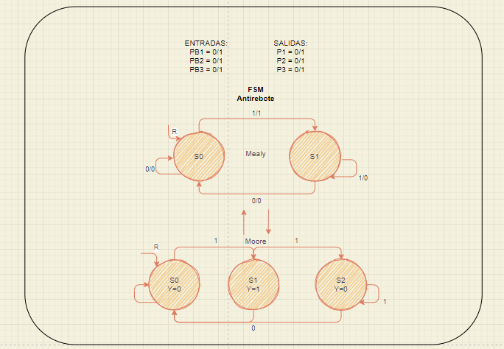

Figura 2. Diagrama de estados de la FSM antirebote

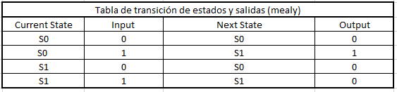

Figura 3. Tabla de estados y salidas de la FSM anti-rebote sin codificar

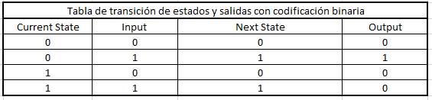

Figura 4. Tabla de estados y salidas de la FSM anti-rebote codificada

1. **FSM Retiro:**

Para la máquina de retiro de Q.100.00, como se observa en la figura 5, se implementó como una FSM de moore, la cual mientras no recibe ninguna señal se mantiene en el estado S0, y una salida de Pulso= 0, al recibir una señal de entrada que indica que se quiere retirar Q.100.00, entonces pasa del estado S0, al estado S1, en donde Pulso=1, y seguidamente sin necesidad de alguna otra señal, pasa el estado S2 en donde P=0 para finalmente regresar al estado S0.

Como se puedo intuir, la señal de salida de la FSM, de retiro es una señal cuadrada con un ciclo positivo, esto ya que dentro del funcionamiento del proyecto se sustituyo la señal de clock en el contador implementado por el Pulso de salida de esta máquina, para que cada vez que se realizara un retiro dicha señal que llegara al contador de 3 bits y así variar este en 1 unidad, para retirar Q.100.00 de lo que haya en existencia.

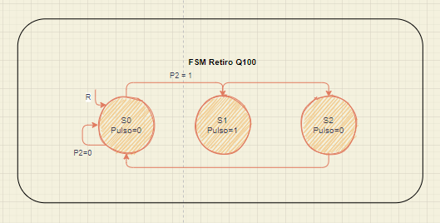

Figura 5. Diagrama de estados de la FSM de retiro

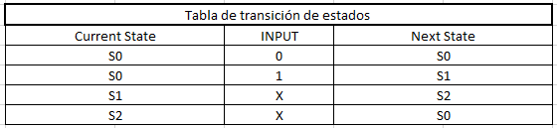

Figura 6. Tabla de estados de la FSM retiro sin codificar

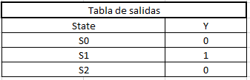

Figura 7. Tabla de salidas de la FSM retiro sin codificar

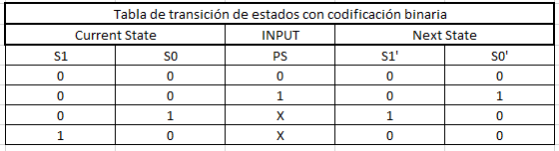

Figura 8. Tabla de estados de la FSM retiro codificada

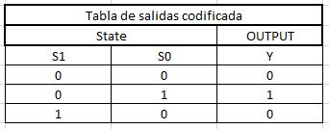

Figura 9. Tabla de salidas de la FSM retiro codificada

1. **FSM Verificación**

Esta máquina de estado finitos es el sistema de login del cajero, la cual tiene una contraseña predefinida *269*. Dicha máquina como se puede observar en la figura 10, recibe 2 entradas de múltiples bits, un Pin de 4 bits, el cual representa la entrada de un número base 10, y una entrada P, que representa el interruptor por cada digito del pin.

Inicialmente, la máquina no recibe ninguna señal y se mantiene en el estado S0, posteriormente se ingresa el primer pin y se prende el primer interruptor es decir esta señal es P=001, la máquina verifica Pin=0010, es decir un dos en base 10, de lo contrario se mantiene en el estado S0 con salidas Dis_pin=000 y Login=0, si es correcto entonces se pasa al estado S1 en donde Login=0 nuevamente, pero se prende el primer display con una salida Dis_pin =001. Luego, se ingresa el segundo pin y si Pin=0110 (seis en base 10), y P=011, entonces pasa al estado S2 donde la salida Login=0 y Dis_pin=011. Se verifica el último digito del pin y mientras P!=1001 (nueve en base 10), o bien P!=111, se mantiene en el estado S2, pero cuando ambos datos de entrada concuerdan pasa al estado S3 en donde la señal de Dis_pin = 111, y Login = 1, lo cual significa que se ha loggeado correctamente.

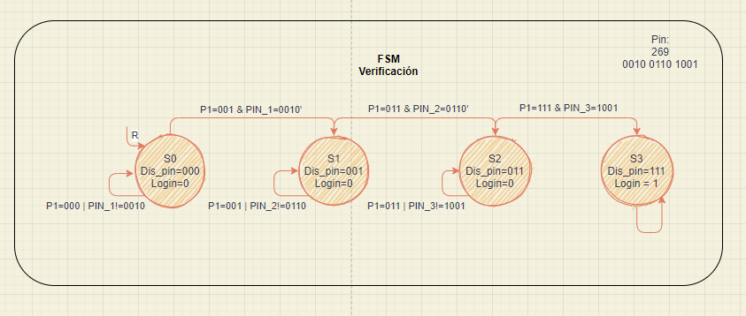

Figura 10. Diagrama de estados de la FSM verificación

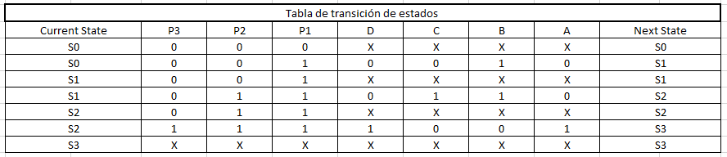

Figura 11. Tabla de transición de estados de la FSM verificación sin codificar

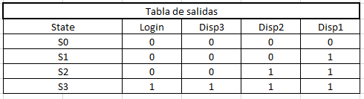

Figura 12. Tabla de salidas de la FSM verificación sin codificar

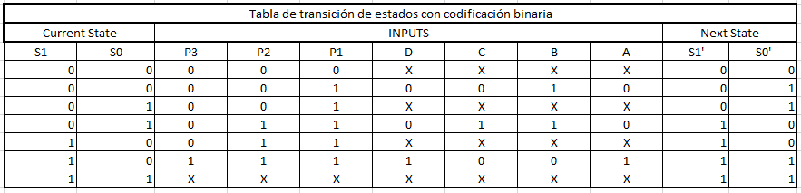

Figura 13. Tabla de transición de estados de la FSM verificación codificada

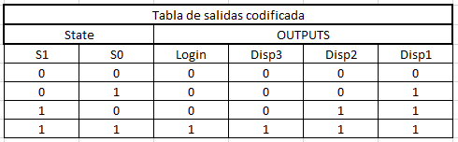

Figura 14. Tabla de salidas de la FSM verificación codificada

1. **FSM Cajero**

La máquina de cajero tiene el objetivo de manejar el conjunto de las demás máquinas descritas anteriormente, junto con el contador el cual es un elemento, que lleva el registro de dinero que se tiene en el cajero y que guarda la memoria de este aun cuando el cajero se apaga.

Como se observa en la figura 15, la máquina se mantiene en estado S0, mientras la entrada del interruptor ON sea un cero lógico, o bien mientras ya no haya dinero en existencia. Cuando el cajero se enciendo este pasa a un estado encendido, en el cual se espera a que se realice el login en la FSM de verificación y cuando esta tenga una salida de Login = 1, esta señal ingresa al cajero, el cual pasa al estado S2, en el cual es el Home del cajero en donde se mantiene hasta que el usuario realice una acción ya sea de retirar, en cuyo caso pasa al estado S3, o bien consultar en donde pasa al estado S4 y se tiene una salida de Dis_saldo=1, en donde se enciende el display del contador.

En cualquiera de los dos casos, la FSM verifica que el interruptor de encendido esté en 1 y que el contador siga con un valor mayor a cero, de ser así, la máquina vuelve al estado S2, en donde espera alguna otra instrucción y se mantiene hasta que se retire, consulte o bien se apague la máquina de cajero.

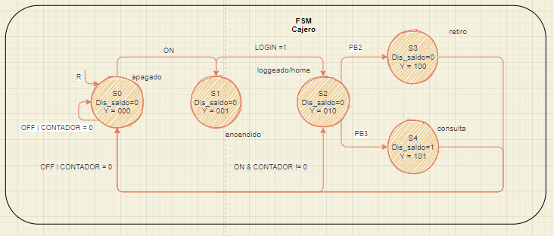

Figura 15. Diagrama de estados de la FSM Cajero

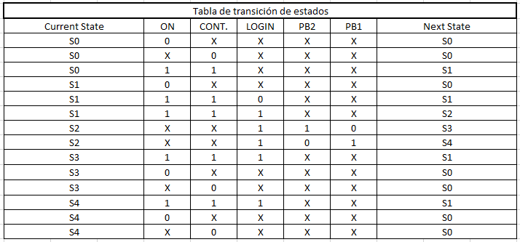 Figura 16. Tabla de transición de estados de la FSM Cajero sin codificar

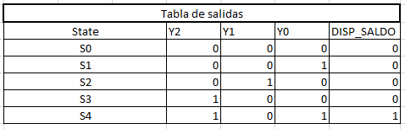

Figura 17. Tabla de salidas de la FSM Cajero sin codificar

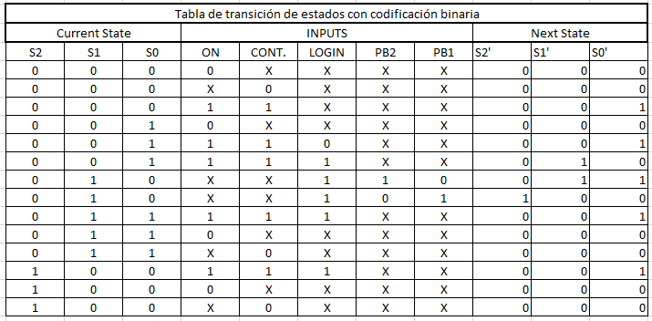

Figura 18. Tabla de transición de estados de la FSM Cajero codificada

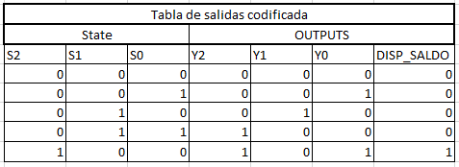

Figura 19. Tabla de salidas de la FSM Cajero codificada

1. **Logic Friday y ecuaciones booleanas**

Se ingresó las tablas de transición de estados y de salidas codificadas de cada una de las FSM en el software logic Friday y se generó las ecuaciones booleanas en cada uno de los casos:

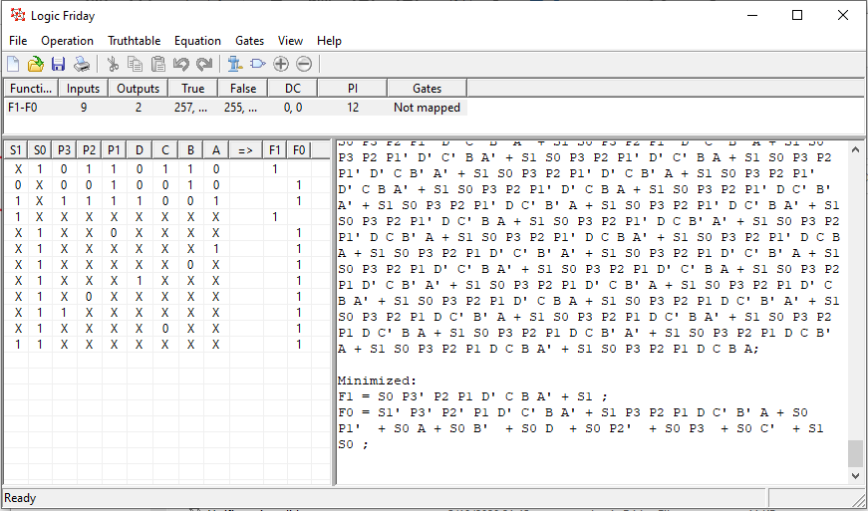

Figura 20. Ecuaciones booleanas FSM Verificación (estados)

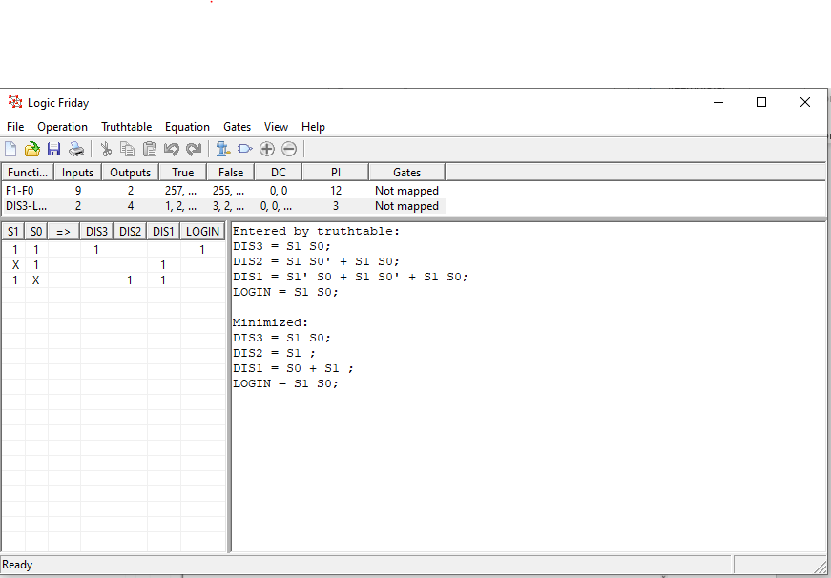

Figura 21. Ecuaciones booleanas FSM Verificación (salidas)

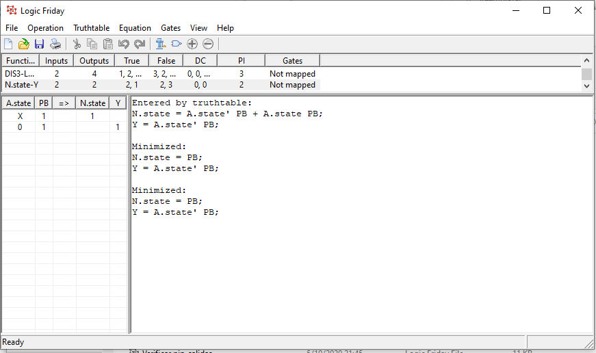

Figura 22. Ecuaciones booleanas FSM Anti-rebote

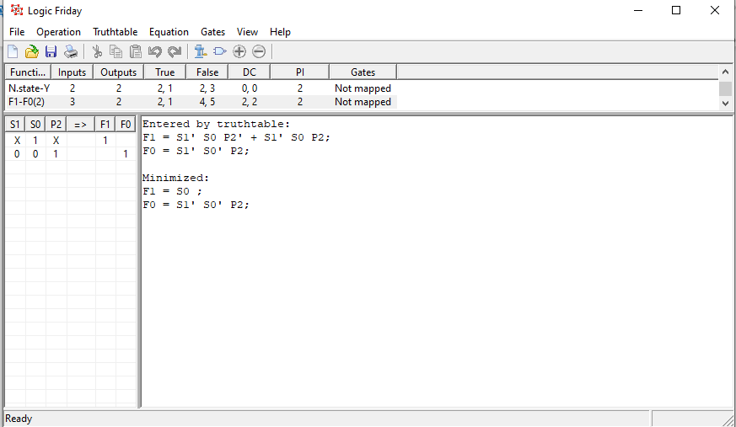

Figura 23. Ecuaciones booleanas FSM Retiro (estados)

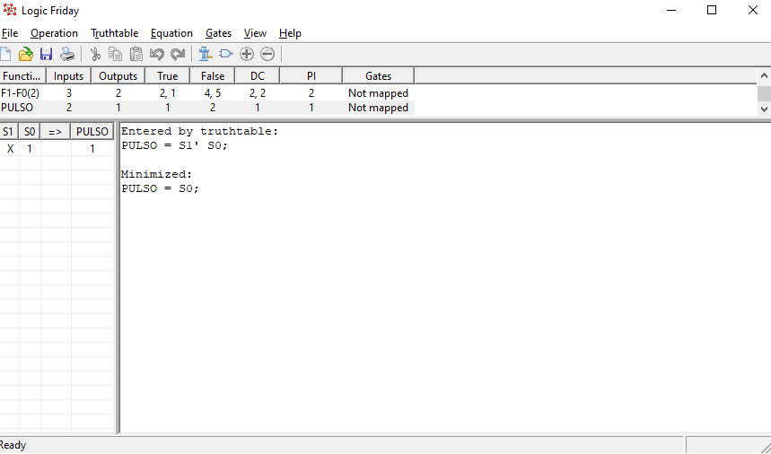

Figura 24. Ecuaciones booleanas FSM Retiro (salida)

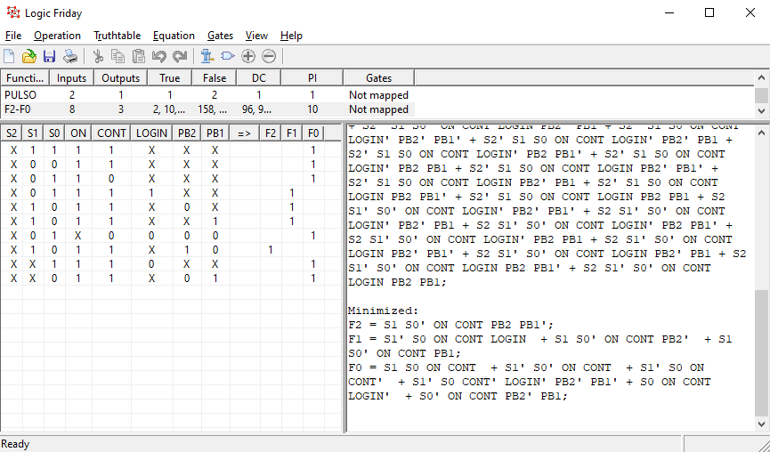

Figura 25. Ecuaciones booleanas FSM Cajero (estados)

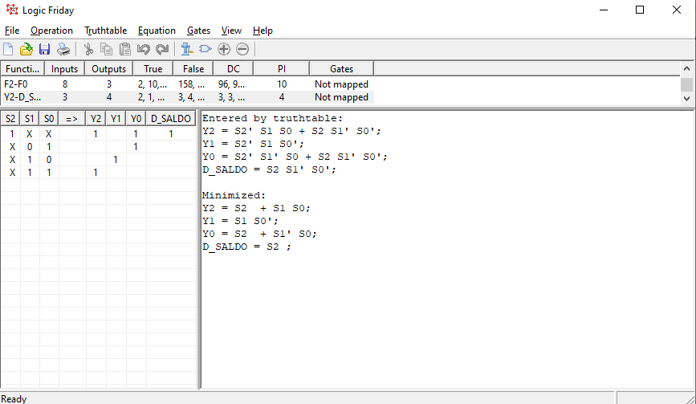

Figura 26. Ecuaciones booleanas FSM Cajero (salidas)

1. **Diagrama de Timing**

Se realizó utilizó verilog para simular el proyecto de FSM Cajero Automático, y se realizó la implementación de la herramienta GTKWave, para el análisis del diagrama de timing del proyecto. Como se observa en la figura 27, se realizó la comprobación de funcionamiento del encendido del cajero y el login, como se puede observar en el momento de que se presiona el interruptor de on, la señal de encendido de la máquina cambia en el primer flanco positivo de reloj a 1 lógico. Posteriormente como se ve, se probó distintos números para la verificación del pin, pero solo cuando se realizó la combinación correcta de 269, la señal del login pasó de 0 a un 1 lógico, lo cual representa que se loggeo correctamente.

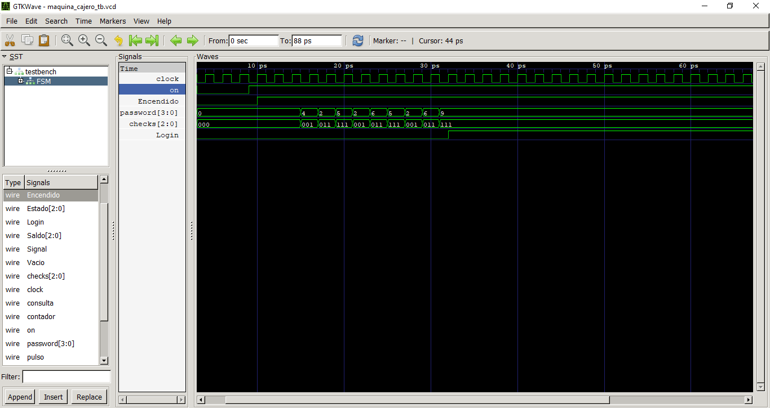

Figura 27. Prueba con diagrama de timing GTKWave del login y cajero

Seguidamente se comprobó el funcionamiento interno de cajero con las opciones de consulta, la opción de retiro y el anti-rebote. Como se observa en la figura 28, al presionar los push de retiro y de consulta la señal se genera por más de un ciclo de reloj, sin embargo, la implementación del anti-rebote, permite que la señal de retiro y consulta que entra a cajero sea un solo pulso que se vuelve cero nuevamente, sin importar que el push este presionado por más de un ciclo, el cual es el funcionamiento esperado por el antirebote.

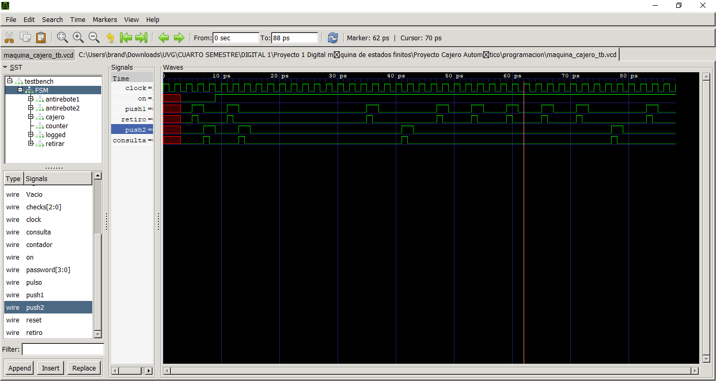

Figura 28. Prueba con diagrama de timing GTKWave de antirebote, consulta y retiro

Finalmente se procedió a comprobar el funcionamiento correcto, de la máquina de cajero completa mediante el diagrama de timing, como se observa en la figura 29. Como se nota, el funcionamiento del antirebote y el login es correcto, por otro lado, las señales de retiro y consulta solo generan un cambio en Signal y en Display_Saldo cuando la máquina esta en funcionamiento, es decir cuando esta encendida y loggeado ya que cuando no lo este, no debe existir cambio, aunque las señales del consulta y retiro estén encendidas. También se puede notar el cambio de valor del contador cada vez que se realiza un retiro después del respectivo tiempo de espera, que se implementó como un delay que representa el tiempo durante el cual se muestra el saldo y se realiza de retiro de los Q.100.00.

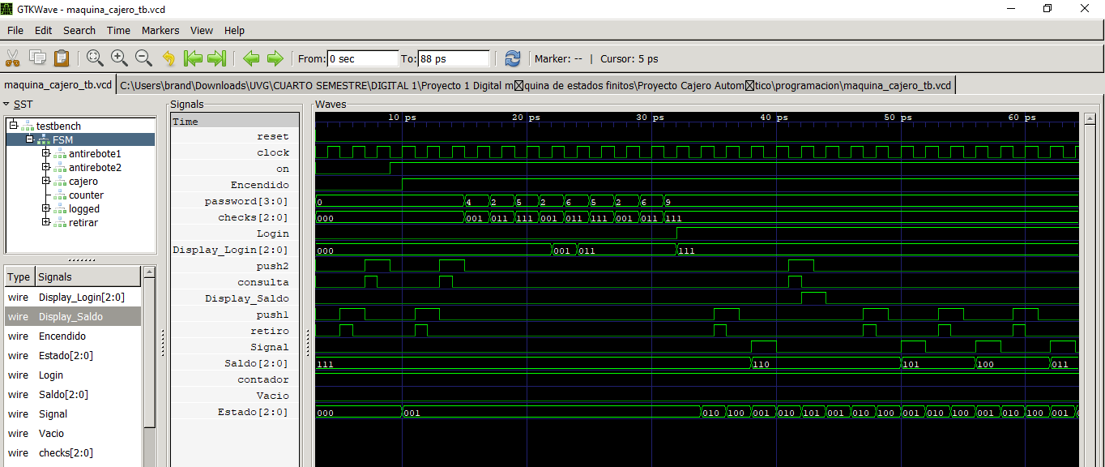

Figura 29. Prueba con diagrama de timing GTKWave de la máquina completa con contador

1. **Implementación en verilog**

Se implemento cada una de las máquinas y la máquina completa del cajero automático en system verilog implementando programación behavioral con las ecuaciones booleanas y creando los distintos módulos tanto de los FlipFlop tipo D utilizados y contador junto con su testbech, mostrando en consola cada una de las posibles combinaciones necesarias.

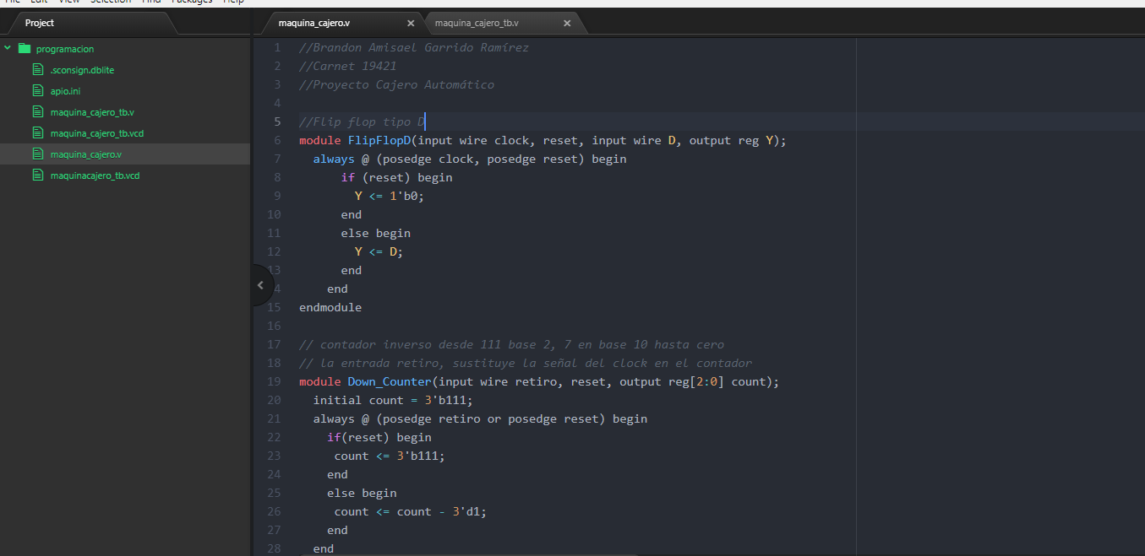

Figura 30. Codigo en verilog 1

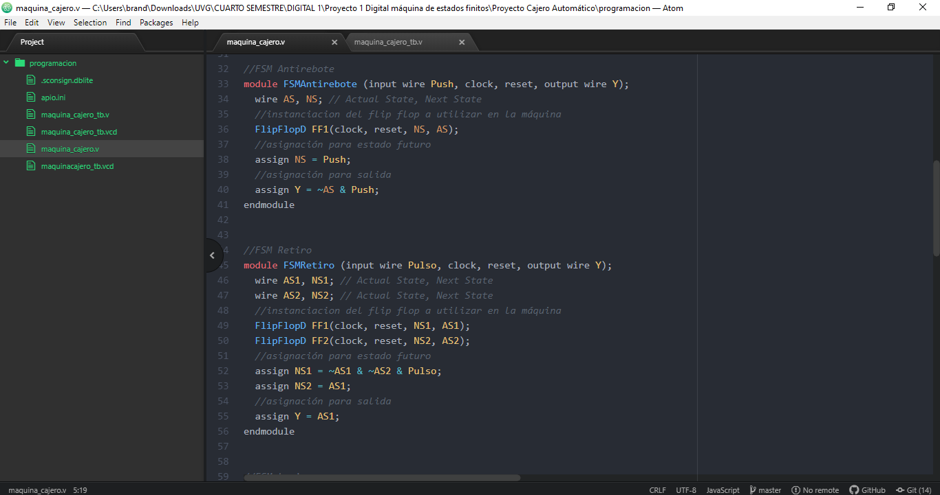

Figura 31. Codigo en verilog 2

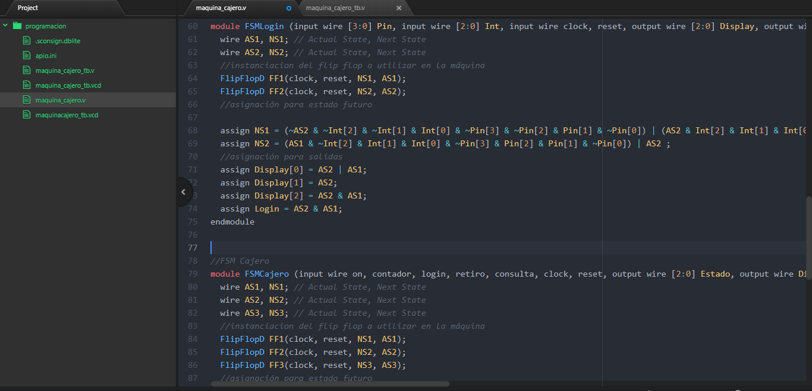

Figura 32. Codigo en verilog 3

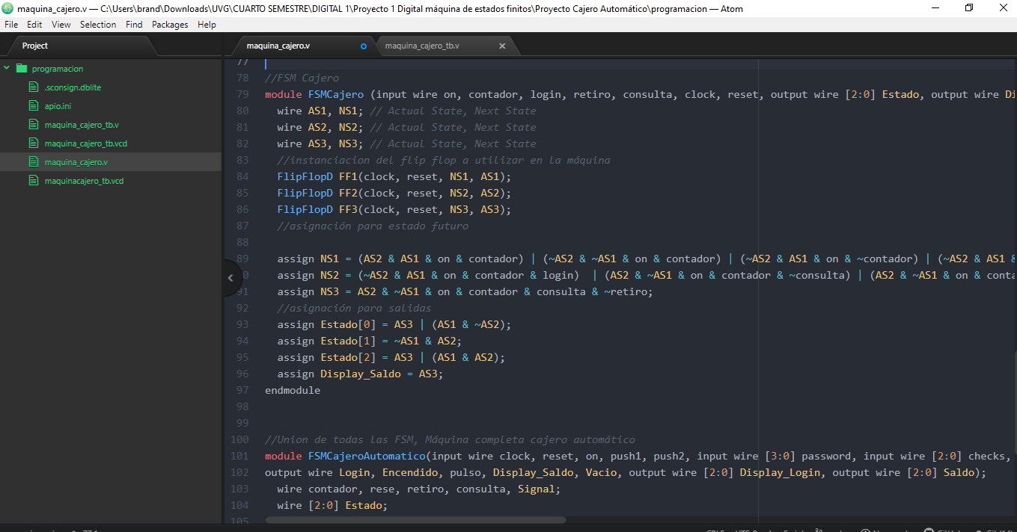

Figura 33. Codigo en verilog 4

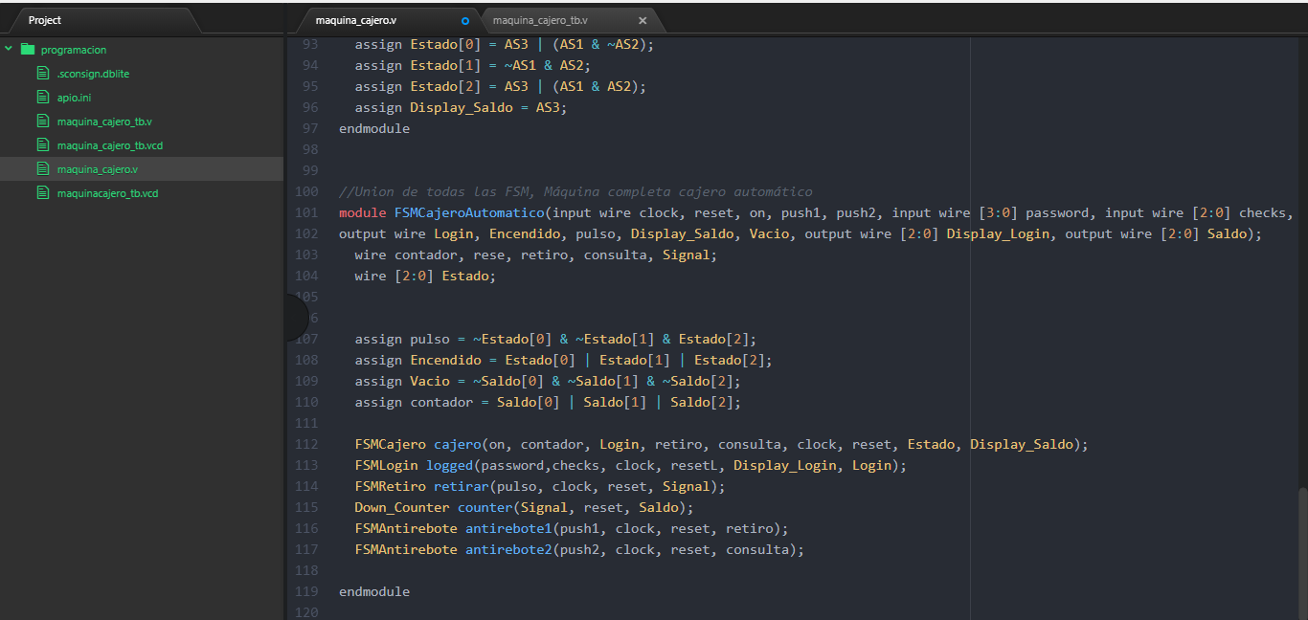

Figura 34. Codigo en verilog 5

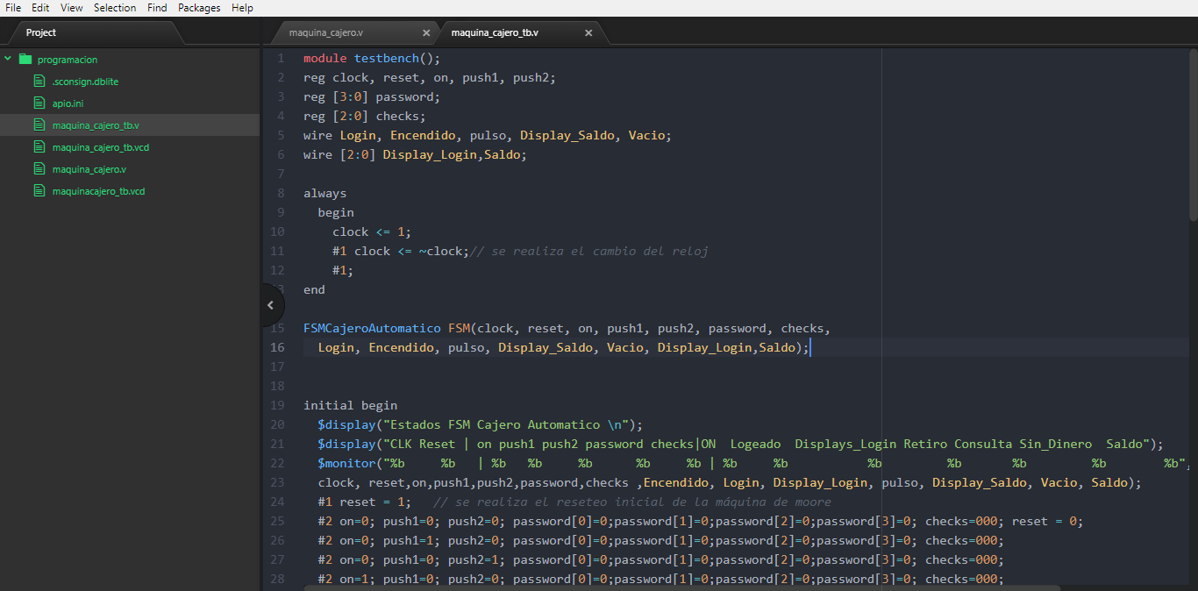

Figura 35. Codigo en verilog 6

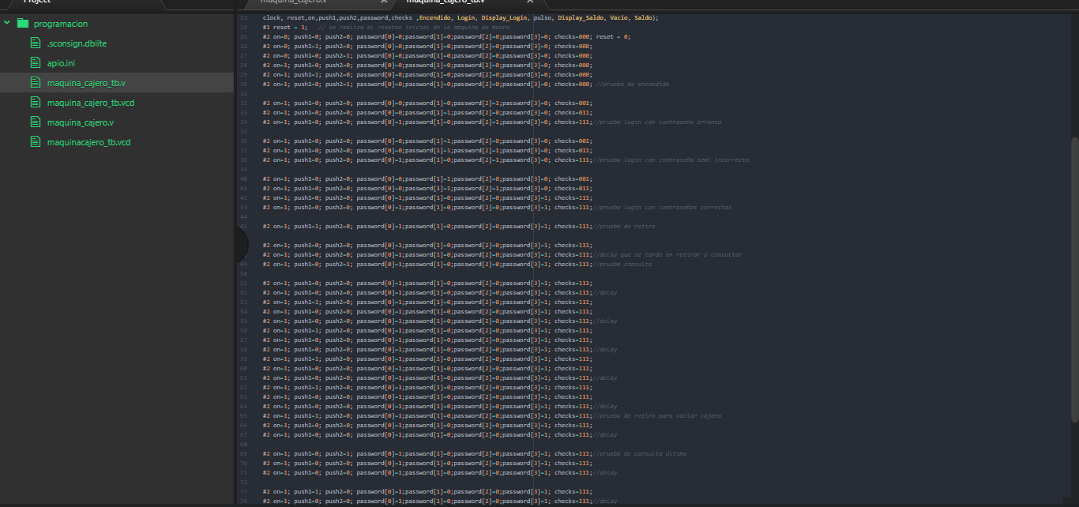

Figura 36. Codigo en verilog 7

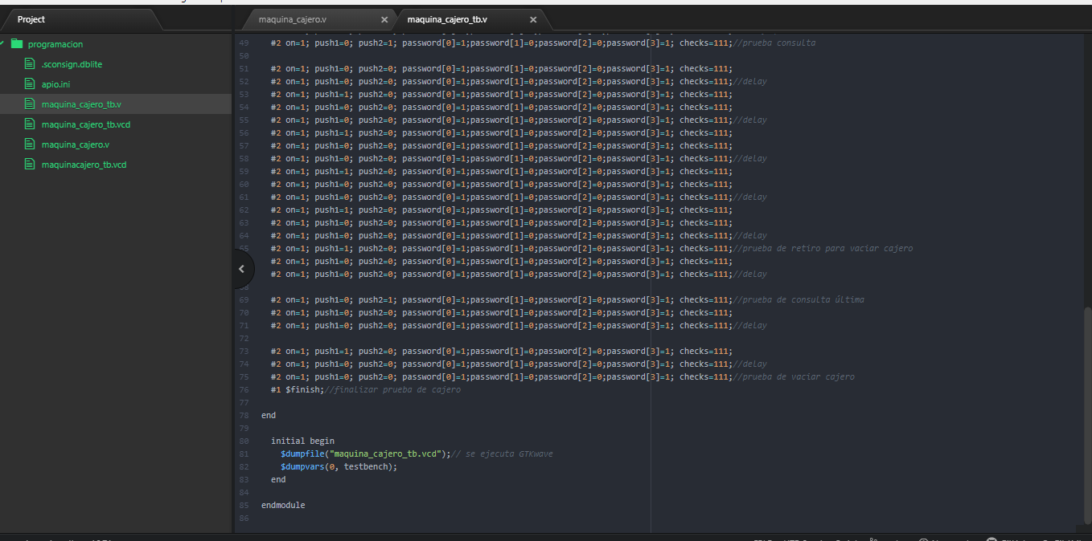Figura 37. Codigo en verilog 8

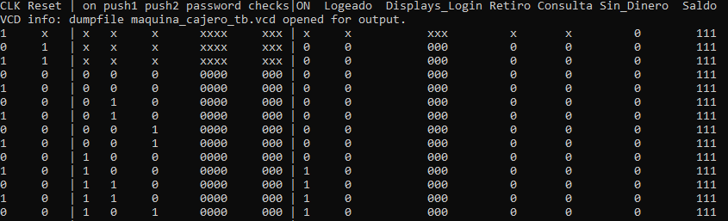

Figura 38. Pruebas en consola con diferentes combinaciones 1

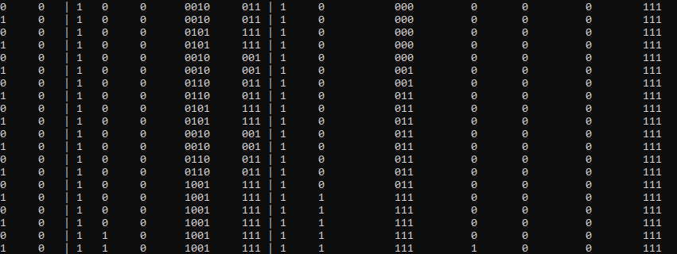

Figura 39. Pruebas en consola con diferentes combinaciones 2

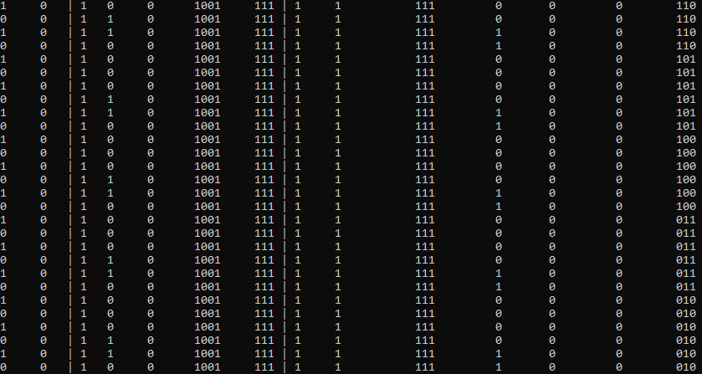

Figura 40. Pruebas en consola con diferentes combinaciones 4

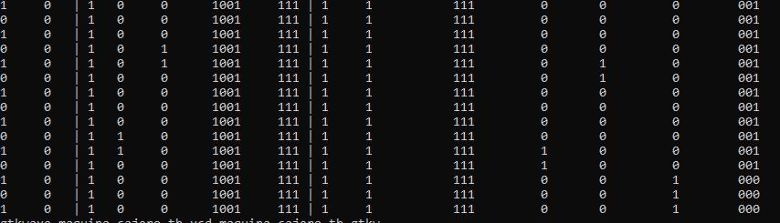

Figura 41. Pruebas en consola con diferentes combinaciones 5

1. **Implementación en CircuitVerse**

Se realizo la implementación de cada uno de las FSM y la máquina en conjunto en circuitverse:

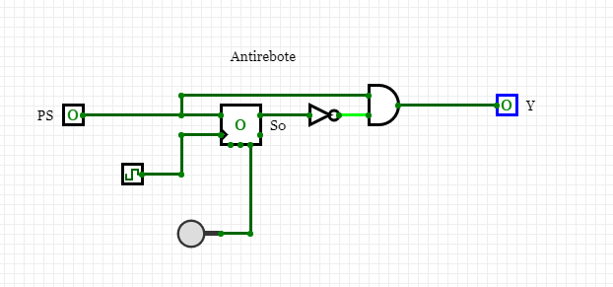

Figura 42. Implementación en circuitverse FSM antirebote

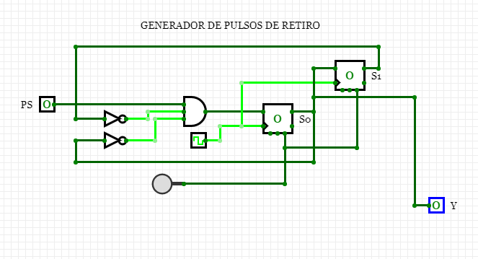

Figura 43. Implementación en circuitverse FSM retiro

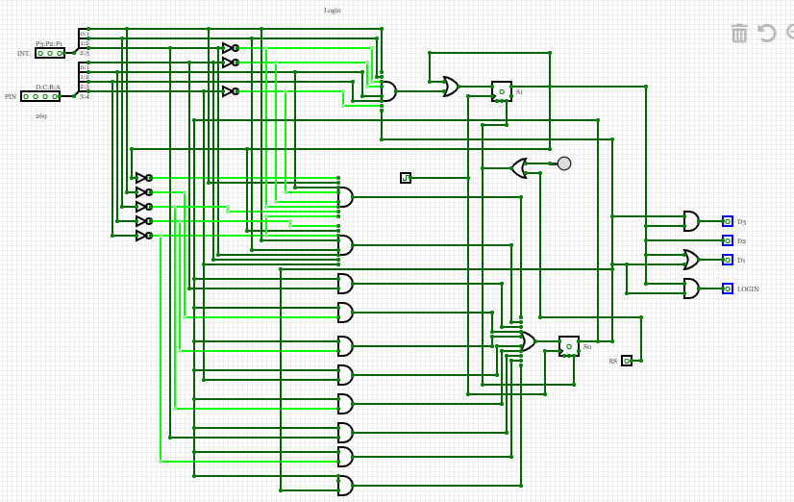

Figura 44. Implementación en circuitverse FSM login

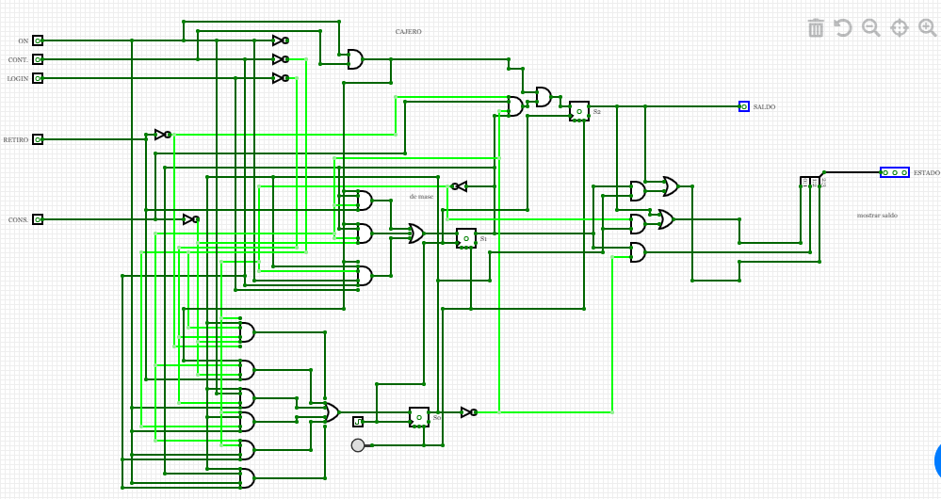

Figura 45. Implementación en circuitverse FSM Cajero

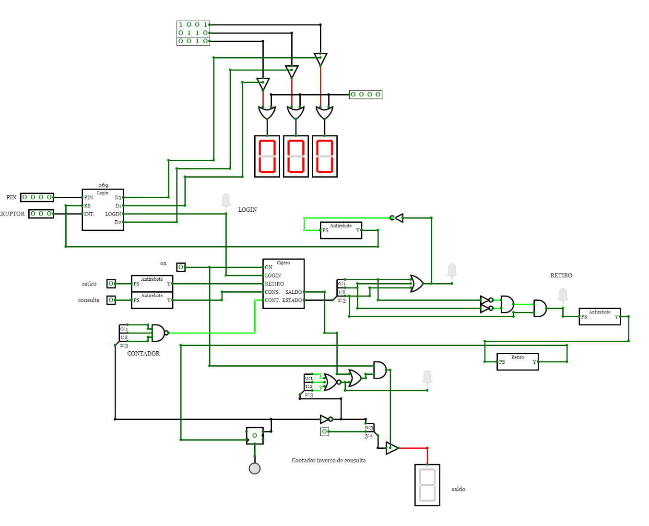

Figura 46. Implementación en circuitverse Máquina completa Cajero automático

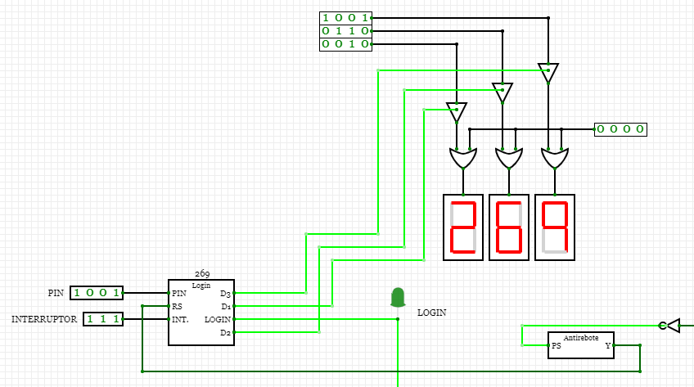 Figura 47. Funcionamiento de verificación

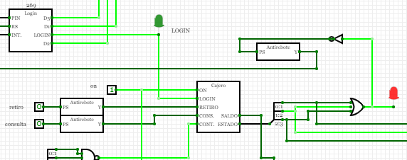

Figura 48. Funcionamiento de cajero

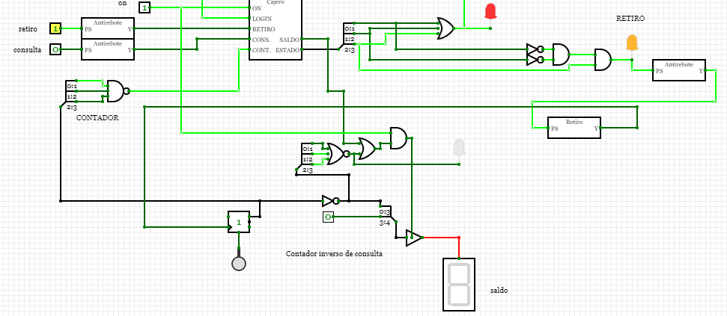

Figura 49. Funcionamiento de retiro

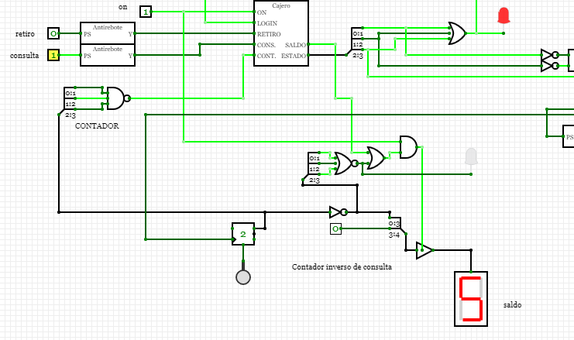

Figura 50. Funcionamiento de consulta

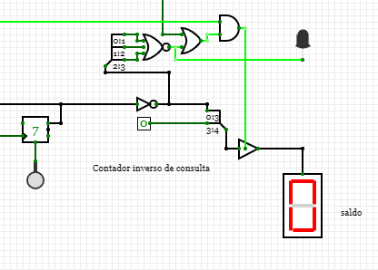

Figura 51. Funcionamiento de cajero (sin fondos)